Р Е С П У Б Л И К А | 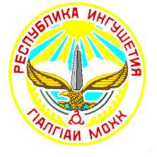 | И Н Г У Ш Е Т И Я
ГБОУ «СРЕДНЯЯ ОБЩЕОБРАЗОВАТЕЛЬНАЯ ШКОЛА с.п.Гейрбек-Юрт»
386122, с.п. Гейрбек-Юрт, ул. Центральная,3. Тел.: 8962-637- 63-63, Email: ooshGairbek@mail.ru
Исх. № 49

Справка
Об отсутствии обоснованных обращений работников, обучающихся школы, родителей ( законных представителей) по результатам деятельности на руководство ГБОУ « СОШ с.п. Гейрбек-юрт» отсутствуют.

Директор школы: /А.А.Кузигова/

